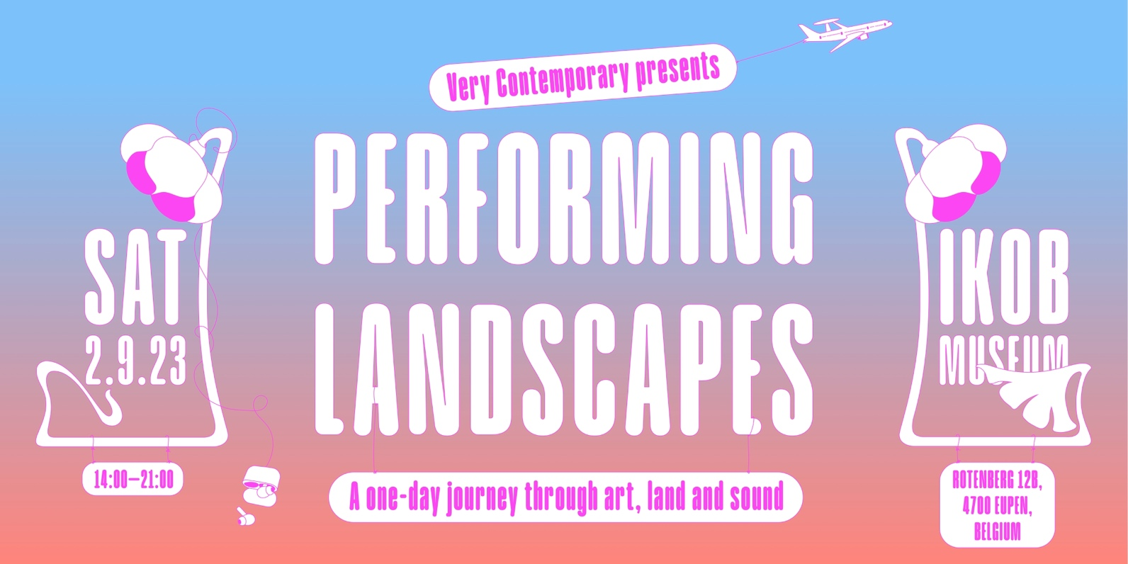

Press Release / Pressemitteilung

Saturday, 02.09.2023

Very Contemporary presents

PERFORMING LANDSCAPES 2023

*A one-day journey through art, land and sound*

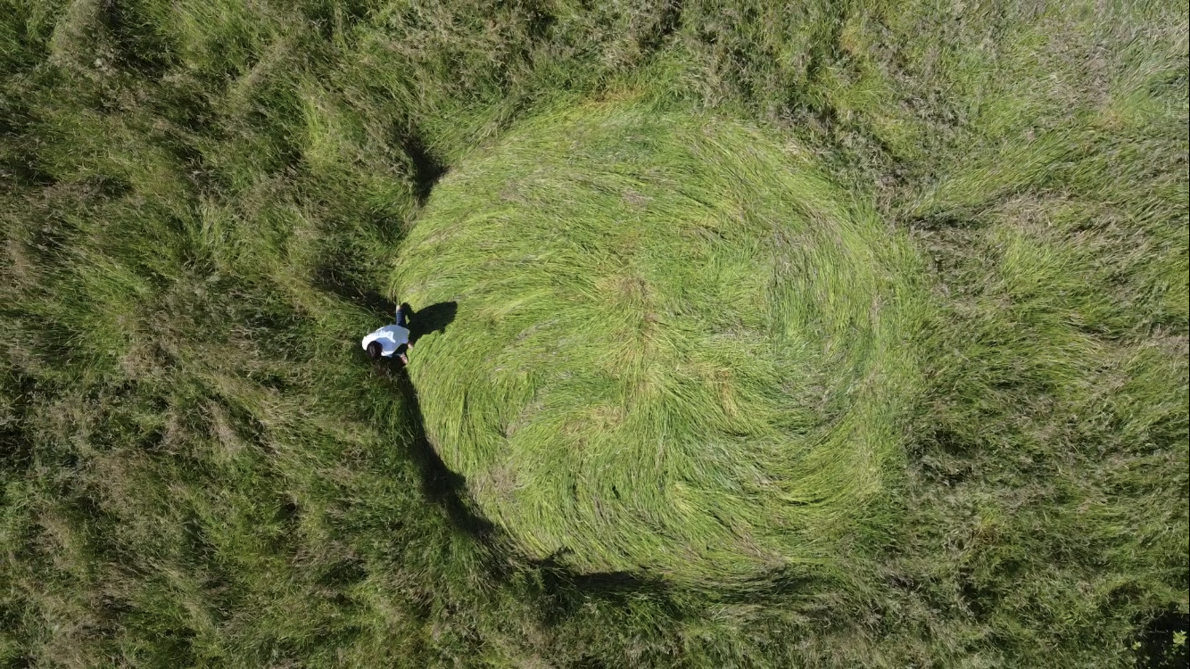

Stefanie Klingemann, CYCLE, courtesy of the artist.

>> Please find the German version below!

ARTISTS: Stefania Crișan, Helena Dietrich, Robin Faymonville, Stefanie Klingemann, Mikail Koçak, ChunYao Lin, Sjors Smit and Isolde Venrooy

Saturday 2 September 2023, 2 pm – 9 pm

IKOB – Museum für Zeitgenössische Kunst (Eupen, BE)

Tickets: 9€ ([via Eventbrite](https://www.eventbrite.com/e/performing-landscapes-festival-2023-tickets-643628860247?aff=oddtdtcreator)) / Free entrance for children under 18

Food and bar provided

Parking spaces available / Museum reachable via Eupen train station and via bus from Aachen.

Very Contemporary is pleased to present the 2023 edition of its performance festival, entitled PERFORMING LANDSCAPES. This vibrant and dynamic one-day event takes place at [IKOB, the museum of contemporary art in Eupen, Belgium](https://ikob.be/mode:color) on Saturday, 2nd September 2023 and is co-produced with [Greylight Projects, platform for art and culture, Heerlen, The Netherlands](https://greylightprojects.org/).

Institutions from Belgium, the Netherlands and Germany will present new performance works by international contemporary artists, ranging from interactive walks, interventions in public space, sound and musical performance, spoken word and installation-based works. The festival will take place inside the museum as well as making use of the surrounding areas. The participating artists will delve into the distinctiveness of the Euregio-Meuse-Rhine region, with a focus on border politics, post-industrial ruins, and the contradictions inherent in the landscapes that surround us.

[Very Contemporary](https://verycontemporary.org/) is a network of exhibition venues for contemporary art in the EUREGIO Meuse-Rhine. The cultural exchange between the three countries (Belgium, Germany, The Netherlands) in the middle of Europe is also of particular importance for the art scene. The network has been testing an intensive exchange across the borders for many years. The Very Contemporary venues are: Museum De Domijnen (NL), SCHUNCK (NL), Greylight Projects (NL), IKOB (BE), La Châtaigneraie (BE), Art au Centre Liège (BE), Kunsthaus NRW Kornelimünster (DE), Leopold-Hoesch-Museum (DE), Ludwig Forum Aachen (DE), NAK Neuer Aachener Kunstverein (DE).

Two of the participating artists, Stefania Crișan and Isolde Venrooy have been developing new work for the festival during their residency at Greylight Projects between March and May 2023. Following an open call for proposals, the two artists were selected by a jury consisting of Very Contemporary members Guus van Engelshoven (De Domijnen, Sittard), Roy Voragen and Wouter Huis (Greylight Projects) and Brenda Guesnet (IKOB).

ARTISTS AND PROGRAMME:

Stefania Crișan (RO/FR): *Invoking Mosasaurs*

This is a story about the extinction of mosasaurs: a ritual performance reflecting on climate change, the utopia of reversing the entropy, death and rebirth. The artist merges her Anthropocene body into the Cretaceous Period, becoming a ruin of the future, eating and being eaten by the mining landscape.

Helena Dietrich (DE/BE): *ODE*

The artist uses her voice as a channel into imaginative worlds, listening to spaces and environments. In a trans-like state, she loops her voice into assemblages that come alive in a summoning of dreams and vibrations. The listener is invited into an ambient sound journey – a sensitive space to dream and imagine collectively.

Robin Faymonville (BE): *Around the Castle*

Taking Franz Kafka's novel *The Castle* (1926) as a starting point, this performance explores our relationship with invisible bodies confronted by the inaccessibility of the Fortress Europe. Taking the role of Kafka's surveyor, Robin Faymonville will read, recite, and trace lines on the ground to materialise the political fictions that borders represent.

Stefanie Klingemann (DE): *CYCLE*

A new durational performance taking place in a meadow near the museum. In her signature style, the artist stages a temporary intervention into the landscape using her own body as a tool and as a marker. A performance that can be observed for as long and as often as you like, as the title suggests.

Mikail Koçak (BE): *Jean-Mehmet*

A food-based project that links and nurtures the clichés of a dual culture. Mikail Koçak creates spaces for encounter and interaction using the common repertoire of archetypes linked to Turkish and Western culture.

ChunYao Lin (TW/NL): *Last Chance*

Exploring the notion of what we consider or define as a landscape, a man grabs a key of green to invert the ways of seeing spaces of entangled memories, (hi)stories, and experiences.

Sjors Smit (NL): *Zone 06 : Collage*

A spatial intervention offering a poetic enlargement of the surrounding environment. By crafting this temporary site, the artist establishes a perspective where latent characteristics and concealed elements of the landscape begin to reveal their performative nature.

Isolde Venrooy (NL): *· Leaky ·* and *· Leaky · Walk · II ·*

Isolde Venrooy invites you on a walk to meet new perspectives on soil, earth and bodies. On the way, she encourages participants to be with the earth and take a walk with their microbes, to consider our bodies as walking assemblages. Inside the museum, *· Leaky ·* continues with a site-specific installation using soil, microbes and textile.

You are warmly invited to visit the festival, please ask for individual appointments or further material about [Very Contemporary](https://verycontemporary.org/).

Find the timetable and detailed information about artists and programme on [performinglandscapes.verycontemporary.org](http://performinglandscapes.verycontemporary.org/)

Press Contact

Ingrid Mossoux, ingrid.mossoux@ikob.be

Project Management

Brenda Guesnet (IKOB), Wouter Huis (Greylight Projects)

Please visit:

[performinglandscapes.verycontemporary.org](http://performinglandscapes.verycontemporary.org/)

[verycontemporary.org](https://verycontemporary.org/)

[ikob.be](https://ikob.be/mode:color)

[greylightprojects.org](https://greylightprojects.org/)

and the social media channels of the institutions

#performinglandscapes2023

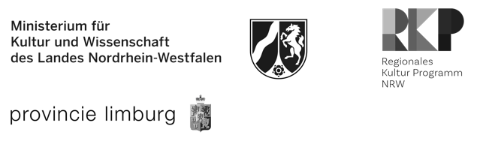Supported by the Ministerium für Kultur und Wissenschaft des Landes Nordrhein-Westfalen, RKP (Regionales Kulturprogramm NRW), Provincie Limburg.

/ D

Samstag, 02.09.2023

Very Contemporary präsentiert

PERFORMING LANDSCAPES 2023

KÜNSTLER:INNEN: Stefania Crișan, Helena Dietrich, Robin Faymonville, Stefanie Klingemann, Mikail Koçak, ChunYao Lin, Sjors Smit und Isolde Venrooy

Samstag, 2. September 2023, 14.00 - 21.00 Uhr

IKOB – Museum für Zeitgenössische Kunst (Eupen, BE)

Tickets: 9€ ([via Eventbrite](https://www.eventbrite.com/e/performing-landscapes-festival-2023-tickets-643628860247?aff=oddtdtcreator)) / Kinder unter 18 haben freien Eintritt

Essen und Bar vorhanden

Parkplätze vorhanden / Das Museum ist über den Bahnhof Eupen und mit dem Bus von Aachen aus zu erreichen.

Very Contemporary freut sich, die Ausgabe 2023 seines Performance-Festivals mit dem Titel PERFORMING LANDSCAPES zu präsentieren. Diese dynamische eintägige Veranstaltung findet am Samstag, den 2. September 2023, im IKOB, dem Museum für zeitgenössische Kunst in Eupen, Belgien, statt und wird in Koproduktion mit Greylight Projects, Plattform für Kunst und Kultur, Heerlen, Niederlande, durchgeführt.

Institutionen aus Belgien, den Niederlanden und Deutschland werden neue Performance-Arbeiten von internationalen zeitgenössischen Künstler:innen präsentieren, die von interaktiven Spaziergängen, Interventionen im öffentlichen Raum, Klang- und Musikperformances, und installativen Arbeiten reichen. Das Festival findet sowohl innerhalb des Museums als auch in der unmittelbaren Umgebung statt. Die teilnehmenden Künstler:innen setzen sich mit den Besonderheiten der Euregio-Maas-Rhein-Region auseinander und konzentrieren sich dabei auf die Grenzpolitik, postindustrielle Ruinen und die Widersprüche der Landschaft.

Very Contemporary ist ein Netzwerk von Ausstellungsorten für zeitgenössische Kunst in der EUREGIO Maas-Rhein. Der kulturelle Austausch zwischen den drei Ländern (Belgien, Deutschland, die Niederlande) in der Mitte Europas ist auch für die Kunstszene von besonderer Bedeutung. Das Netzwerk erprobt schon seit vielen Jahren einen intensiven Austausch über die Grenzen hinweg. Die Veranstaltungsorte von Very Contemporary sind: Museum De Domijnen (NL), SCHUNCK (NL), Greylight Projects (NL), IKOB (BE), La Châtaigneraie (BE), Art au Centre Liège (BE), Kunsthaus NRW Kornelimünster (DE), Leopold-Hoesch-Museum (DE), Ludwig Forum Aachen (DE), NAK Neuer Aachener Kunstverein (DE).

Zwei der teilnehmenden Künstlerinnen, Stefania Crișan und Isolde Venrooy, haben während ihrer Residenz bei Greylight Projects zwischen März und Mai 2023 neue Arbeiten für das Festival entwickelt. Nach einer Ausschreibung wurden die beiden Künstlerinnen von einer Jury ausgewählt, die aus den Very Contemporary-Mitgliedern Guus van Engelshoven (De Domijnen, Sittard), Roy Voragen und Wouter Huis (Greylight Projects) und Brenda Guesnet (IKOB) besteht.

KÜNSTLER:INNEN UND PROGRAMM:

Stefania Crișan (RO/FR): *Invoking Mosasaurs*

Dies ist eine Geschichte über das Aussterben der Mosasaurier: eine rituelle Performance, die über den Klimawandel, die Utopie der Umkehrung der Entropie, Tod und Wiedergeburt reflektiert. Die Künstlerin lässt ihren anthropozänen Körper mit der Kreidezeit verschmelzen und wird zu einer Ruine der Zukunft, die die Bergbaulandschaft frisst und von ihr gefressen wird.

Helena Dietrich (DE/BE): *ODE*

Die Künstlerin benutzt ihre Stimme als Kanal in imaginative Welten, hört Räume und Umgebungen ab. In einem transähnlichen Zustand schleift sie ihre Stimme zu Assemblagen, die in einer Beschwörung von Träumen und Schwingungen lebendig werden. Der Zuhörer wird zu einer Klangreise eingeladen - ein sensibler Raum zum gemeinsamen Träumen und Vorstellen.

Robin Faymonville (BE): *Around the Castle*

Ausgehend von Franz Kafkas Roman *Das Schloss* (1926) erkundet diese Performance unsere Beziehung zu unsichtbaren Körpern, die mit der Unzugänglichkeit der Festung Europa konfrontiert sind. Robin Faymonville schlüpft in die Rolle von Kafkas Landvermesser und liest, rezitiert und zeichnet Linien auf den Boden, um die politischen Fiktionen zu materialisieren, die Grenzen darstellen.

Stefanie Klingemann (DE): *CYCLE*

Eine neue andauernde Performance, die auf einer Wiese in der Nähe des Museums stattfindet. In ihrem unverkennbaren Stil inszeniert die Künstlerin eine temporäre Intervention in die Landschaft, bei der sie ihren eigenen Körper als Werkzeug und als Markierung einsetzt. Eine Performance, die Besucher:innen so lange und so oft beobachten können, wie sie möchten.

Mikail Koçak (BE): *Jean-Mehmet*

Ein kulinarisches Projekt, das die Klischees einer doppelten Kultur verbindet und nährt. Mikail Koçak schafft Räume für Begegnung und Interaktion, indem er das gemeinsame Repertoire an Archetypen nutzt, die mit der türkischen und der westlichen Kultur verbunden sind.

ChunYao Lin (TW/NL): *Last Chance*

Ein Mann, der den Begriff dessen erforscht, was wir als Landschaft betrachten oder definieren, greift nach einem grünen Schlüssel, um die Art und Weise, wie wir Räume mit verwobenen Erinnerungen, Geschichte(n) und Erfahrungen sehen, umzukehren.

Sjors Smit (NL): *Zone 06 : Collage*

Eine räumliche Intervention, die eine poetische Vergrößerung der Umgebung bietet. Durch die Gestaltung dieses temporären Ortes schafft der Künstler eine Perspektive, in der verborgene Eigenschaften und verborgene Elemente der Landschaft ihren performativen Charakter offenbaren.

Isolde Venrooy (NL): *· Leaky ·* and *· Leaky · Walk · II ·*

Isolde Venrooy lädt Sie zu einem Spaziergang ein, um neue Perspektiven auf Boden, Erde und Körper kennenzulernen. Unterwegs ermutigt sie die Teilnehmer, sich mit der Erde zu verbinden und einen Spaziergang mit Mikroben zu unternehmen, um unsere Körper als wandelnde Assemblagen zu betrachten. Im Inneren des Museums wird *· Leaky ·* mit einer ortsspezifischen Installation aus Erde, Mikroben und Textilien fortgesetzt.

Sie sind herzlich eingeladen, das Festival zu besuchen. Bitte fragen Sie nach individuellen Terminen oder weiterem Material über Very Contemporary.

Den Zeitplan und detaillierte Informationen über Künstler und Programm finden Sie unter [performinglandscapes.verycontemporary.org](http://performinglandscapes.verycontemporary.org/)

Presse-Kontakt

Ingrid Mossoux, ingrid.mossoux@ikob.be

Projektleitung

Brenda Guesnet (IKOB), Wouter Huis (Greylight Projects)

Bitte besuchen Sie:

[performinglandscapes.verycontemporary.org](http://performinglandscapes.verycontemporary.org/)

[verycontemporary.org](https://verycontemporary.org/)

[ikob.be](https://ikob.be/mode:color)

[greylightprojects.org](https://greylightprojects.org/)

and the social media channels of the institutions

#performinglandscapes2023

Unterstützt durch das Ministerium für Kultur und Wissenschaft des Landes Nordrhein-Westfalen, RKP (Regionales Kulturprogramm NRW), Provincie Limburg.

Supported by the Ministerium für Kultur und Wissenschaft des Landes Nordrhein-Westfalen, RKP (Regionales Kulturprogramm NRW), Provincie Limburg.



